苏州大学实验报告
院、系 | 文正学院 |  | 年级 | 20 | 专业 | 中外物联网 | 学号 | 2017494095
课程名称 |  | 模拟与数字电路设计 |  |  |  |  | 姓名 | 李启佳
指导教师 |  | 王林、张春生 |  | 同组实验者 | 无 | 实验成绩

实验名称 | 实验五 计数器实验 | 实验日期 | 5/9

- 实验目的

1.掌握74LS160型集成计数器的使用。
- 实验内容

- TD-DS+/TD-DS实验箱 1 台
- 74LS160同步4位二进制计数器1片
- 74LS00 2输入端四与非门1片
- 实验原理
计数器是典型的时序逻辑电路，它是用来累计和记忆输入脉冲的个数．计数是数字系统中很重要的基本操作，集成计数器是最广泛应用的逻辑部件之一。计数器种类较多，按构成计数器中的多触发器是否使用一个时钟脉冲源来分，有同步计数器和异步计数器；根据计数制的不同，可分为二进制计数器、十进制计数器和任意n进制计数器；根据计数的增减趋势，又分为加法、减法和可逆计数器。还有可预置数和可编程序功能计数器等。本实验主要研究中规模十进制计数器74LS160的功能及应用。

四、实验步骤

1. 74LS161功能测试
按图接,，输入端接到逻辑电平开关上，时钟输入端接单次脉冲，输岀端接逻辑电平显示,
根据图2.6.1连接,路，完成芯片功能测试，并将结果填入表2.6.1中。
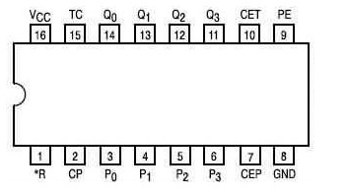
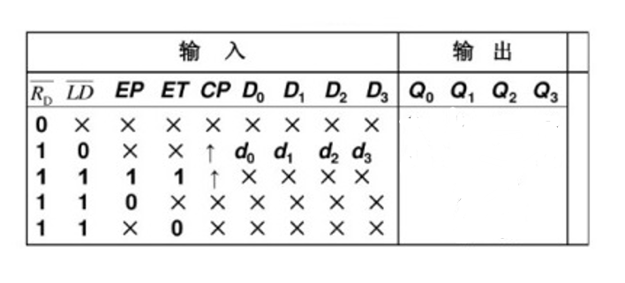
- 用74LS160和门电路设计实现一个十进制计数器。
根据原理图2.6.2所示，自己设计进行实验。
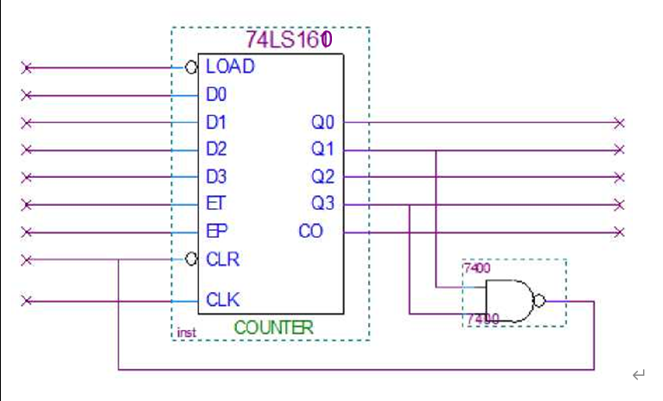

五、实验结果
1. 74ls160真值表
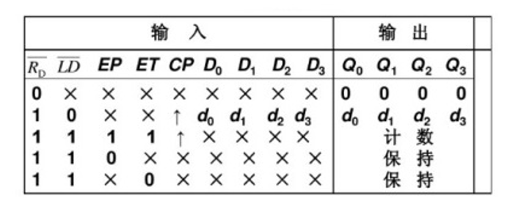
2. 十进制计数器电路
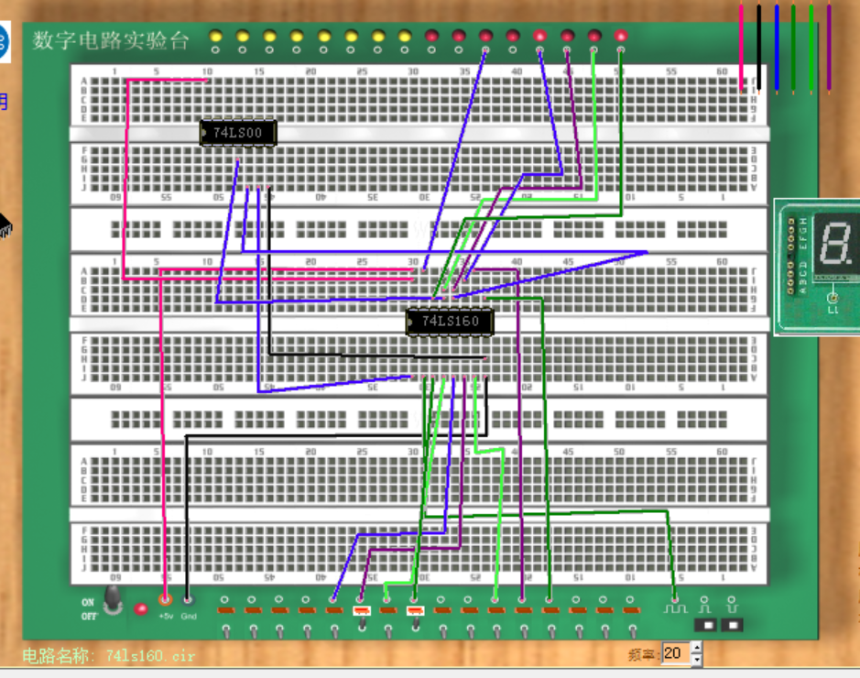
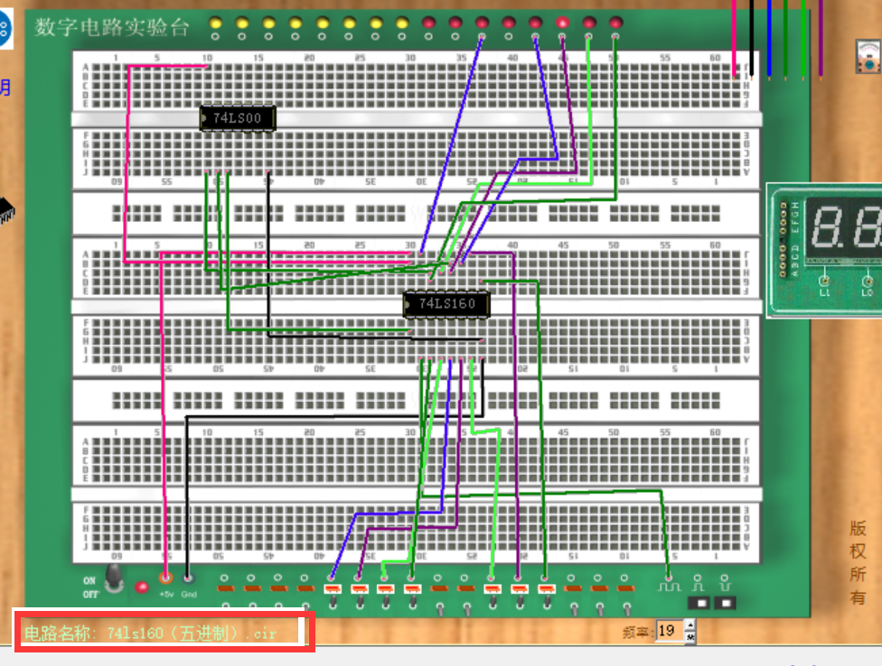
- 实验总结（体会）

我们了解到计数器是典型的时序逻辑电路。通过这次实验明白了，有时候出现问题时，自己应在一定的时间内想到问题的解决方案，如果解决不了问题应需要找同伴商讨合作才能使实验完成的效率更高，在实验的过程中重要的不仅仅是理论知识，要有学会听取他人意见不可一意孤行，还要有会和团体合作的意识，才能将任务更高效更好的完成。

